| CASO DE TESTE | CT05.04-Adicionar um aparelho na ferramenta de comparação por meio da pesquisa |
| --- | --- |
| DATA E HORA | 18/03/2022 - 19:04 |
| NAVEGADOR | Google Chrome |
| VERSÃO DO NAVEGADOR | 111.0.5563.65 |
| STATUS | Passou |
| OBSERVAÇÃO |  |

Tela compare, campo pesquisar selecionado

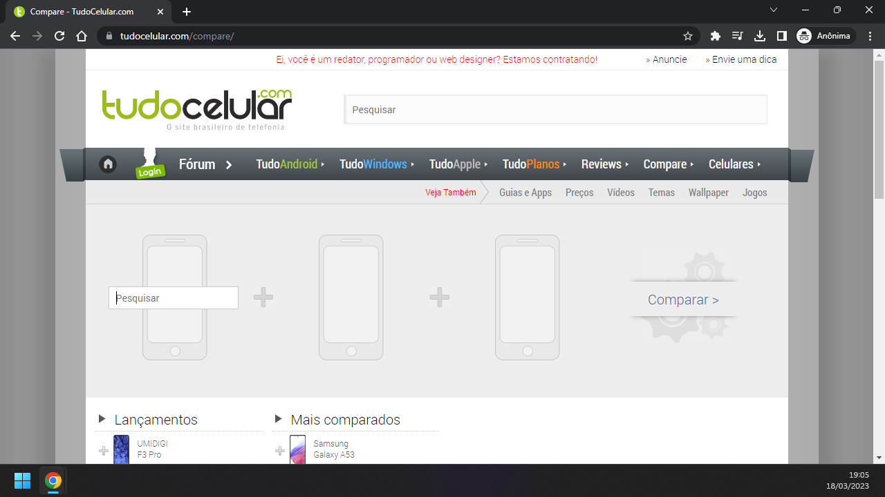

Campo pesquisar recebendo um texto cadastrado, aparelho selecionado

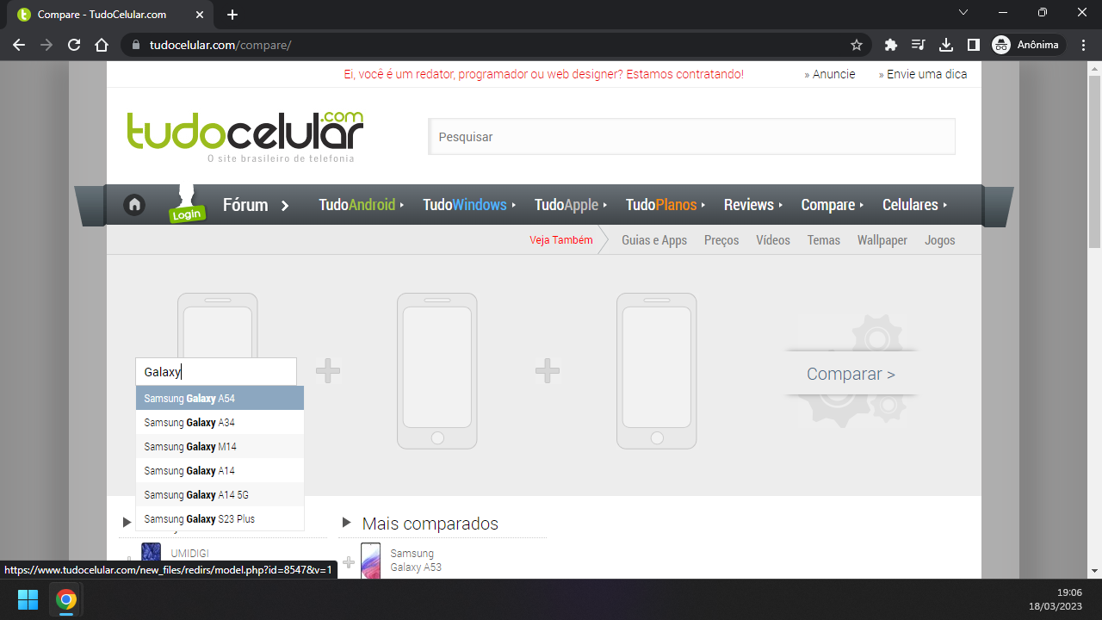

Resultado após o click

